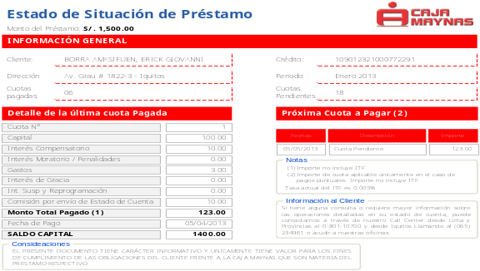
Estado de Situación de Préstamo
Monto del Préstamo: <<nMontoPrestamo>>
INFORMACIÓN GENERAL
Cliente: | <<cPersNombre>> |  |  | Cuenta: |  | <<cCtaCod>>
Dirección: | <<cPersDireccDomicilio>> |  |  | Prox.Periodo: |  | <<cPeriodo>>
Cuotas Pagadas: | <<nCuotasPag>> |  |  | Cuotas Pend: |  | <<nCuotasPend>>
Detalle de la última cuota Pagada |  |  |  |  | Próxima Couta a Pagar (2)
Cuota Nº |  |  | <<nCuota>>
 |  |  |  |  | Fechas |  |  | Descripción |  | Importe
Capital |  |  | <<nCapital>>
Interés Compensatorio |  |  | <<nIntComp>> |  | <<dFecha>> |  |  | <<cCtaDesc>> |  | <<nImporte>>
Interés Moratorio / Penalidades |  |  | <<nIntMora>>
Gastos |  |  | <<nGastos>>
Interés de Gracia |  |  | <<nIntGracia>>
Int. Susp y Reprogramación |  |  | <<nIntSusp>>
Comisión por envío de Estado de Cuenta |  |  | <<nComision>>
Monto Total Pagado (1) |  |  | <<nTotalPag>>
Fecha de Pago |  |  | <<dFecPago>>
SALDO CAPITAL |  |  | <<nSaldo>>
EL PRESENTE DOCUMENTO TIENE CARÁCTER INFORMATIVO Y UNICAMENTE TIENE VALOR PARA LOS FINES DE CUMPLIMIENTO DE LAS OBLIGACIONES DEL CLIENTE FRENTE A LA CAJA MAYNAS QUE SON MATERIA DEL PRESTAMO RESPECTIVO
Consideraciones

